**SOSIALISASI PENGAJUAN SERTIFIKASI HALAL PRODUK MELALUI SELF DECLARE DI KELURAHAN MANGUNSARI**

**Farikha Maharani*1\**, Dewi Hastuti*2***

*1*Jurusan Teknik Kimia, Fakultas Teknik Universitas Wahid Hasyim

Jl.Menoreh Tengah X No 22 Sampangan Semarang

*2*Jurusan Agribisnis, Fakultas Pertanian, Universitas Wahid Hasyim

Jl. Menoreh Tengah X No 22 Sampangan Semarang

e-mail: **1**farikhamaharani@unwahas.ac.id

***Abstrak*.** *Sertifikasi halal untuk produk merupakan salah satu hal yang penting bagi pelaku usaha dan konsumen. Pelaku usaha akan mendapatkan kepercayaan masyarakat jika produk yang dijual sudah memiliki label halal dan konsumen akan mendapatkan jaminan keamanan saat mengkonsumsinya. Oleh karena itu, kegiatan sosialisai yang dilakukan oleh Pusat Kajian Halal Universitas Wahid Hasyim Semarang ini diharapkan memberikan dampak yang positif bagi masyarakat khususnya pelaku usaha yang ada di daerah kelurahan Mangunsari. Selain kegiatan sosialisasi, juga dilakukan diskusi secara langsung dengan peserta yang hadir. Hasil diskusi menjelaskan bahwa masih perlu dilakukan sosialisasi serupa dan dibarengi dengan kegiatan pendampingan bagi pelaku usaha. Masyarakat kelurahan Mangunsari memberikan respon positif dari kegiatan sosialisasi ini dan berharap kedepan akan ada kegiatan serupa.*

**Kata kunci:** Sosialisasi, Sertifikasi Halal, Self declare

***Abstract.*** *Halal certification for products is one of the most important things for businesses and consumers. Business actors will gain public trust if the products sold already have a halal label and consumers will get a guarantee of safety when consuming them. Therefore, the socialization activities carried out by the Center for Halal Studies at Wahid Hasyim University Semarang are expected to have a positive impact on the community, especially business actors in the Mangunsari sub-district area. In addition to socialization activities, discussions were also held directly with the participants who attended. The results of the discussion explained that there was still a need to carry out a similar outreach and be accompanied by mentoring activities for business actors. The Mangunsari urban village community gave a positive response to this outreach activity and hoped that in the future there would be similar activities*

**Keywords***:* Socialization, halal certificate, self declare

1. **PENDAHULUAN**

Label halal produk pada masa sekarang ini bukan hanya sebuah kebutuhan tetapi juga merupakan sebuah kewajiban yang harus dipenuhi oleh pelaku usaha. Hal ini sejalan dengan pernyataan dari Nasyi’ah (2018) dan Farida HD (2019) bahwa di dalam Al Qur’an dan Hadits sudah diatur mengenai halal dan haram, sehingga kehalalan suatu produk terutama produk pangan menjadi sangat penting. Jaminan kehalalan produk bukan hanya menjadi hubungan antar sesama manusia saja tetapi juga menyangkut hubungan dengan Allah SWT. Selalu mengkonsumsi produk yang halal dan menghindari produk yang haram merupakan bagian dari ibadah seorang muslim serta menunjukkan ketaatan terhadap agama Islam (Karimah, 2015).

Indonesia yang meiliki beragam jenis makanan olahan yang di produksi oleh masyarakat secara home industri. Rata – rata pelaku usaha ini belum mendaftarkan sertifikasi halal pada produknya. Kondisi ini disebabkan karena masih minimnya pengetahuan masyarakat tentang pentingnya sertifikasi halal pada produk terutama produk pangan. Oleh karena itu, Pemerintah mengeluarkan Undang – undang No 33 tahun 2014 tentang Jaminan Produk Halal (UUJPH) dimana Undang – undang ini dibuat bukan hanya untuk melindungi masyarakat sebagai konsumen, tetapi juga akan memberikan manfaat kepada pelaku usaha juga (Charity, 2018 dan Fitri dkk, 2022).

Kelurahan Mangunsari yang terletak didaerah Gunungpati memiliki luas wilayah sebesar ± 221.154 Ha yang berbatasan dengan beberapa Keluarahan diantaranya sebelah barat berbatasan dengan Kelurahan Plalangan, sebelah utara berbatasan dengan Kelurahan Ngijo, sebelah Timur berbatasan dengan Kelurahan Pakintelan dan sebelah Selatan berbatasan dengan Kelurahan Sumurejo. Kondisi geografis ini dapat mendukung perkembangan ekonomi kerakyatan di Kelurahan Mangunsari, karena letaknya berdekatan dengan Kelurahan lainnya memudahkan masyarakat di lingkungan Kelurahan Mangunsari menjual produknya. Dukungan dari perangkat kelurahan juga merupakan poin yang penting dan untuk saat ini dukungan tersebut terlihat dari salah satu Misi Kelurahan Mangunsari yaitu Memperkuat Ekonomi Kerakyatan Berbasis keunggulan local dan membangun iklim usaha yang kondusif.

Kelurahan Mangunsari memiliki banyak pelaku usaha kuliner yang sangat aktif menjalankan usahanya. Rata – rata usaha yang dijalankan oleh masyarakat di lingkungan ini adalah usaha kecil dan mikro. Sebenarnya produk yang dihasilkan sangat beragam terutama produk makanannya seperti produk telur asin, keriping tempe, usaha bakery dan lain sebagainya, tetapi yang menjadi permasalahannya adalah produk – produk ini masih belum banyak yang bersertifikasi halal. Oleh karena itu, dengan adanya sosialisasi sertifikasi halal ini, diharapkan pelaku usaha ini tergerak untuk segera mendaftarkan produknya. Pengajuan sertifikasi halal ada dua, yaitu dengan jalur regular dan self declare. Khusus untuk pelaku usaha kecil dan mikro (UMK) bisa mengajukan sertifikasi halal produknya melalui self declare.

Self Declare adalah pernyataan status halal produk Usaha Mikro dan Kecil (UMK) secara mandiri (Istianah & Dewi, 2022). Tidak semua pelaku usaha kecil dan mikro bisa mengajukan melalui jalur ini, karena pengajuan self declare memiliki kriteria tertentu. Kriteria yang diperbolehkan melalui jalur self declare adalah produk tidak berisiko atau menggunakan bahan yang sudah dipastikan kehalalannya dan juga proses produksi yang dipastikan kehalalannya dan sederhana. Selain kriteria tersebut, dalam Peraturan BPJPH merinci bahwa pernyataan pelaku UMK (self declare) dilakukan berdasarkan standar halal yang sudah ditetapkan oleh BPHPH minimal terdapat pernyataan pelaku usaha yang berupa akad/ikrar yang didalamnya memuat kehalalan produk dan bahan yang digunakan serta adanya penjelasan tentang proses produk halal (PPH), selain itu adanya pendampingan proses produk halal yang dilakukan oleh pendamping propses produk halal (PPH) yang sudah mengikuti pelatihan pendamping PPH dan memiliki sertifikat sebagai pendamping PPH.

1. **METODE PENGABDIAN**

Kegiatan pengabdian ini dilakukan dengan cara memberikan sosialisasi dan diskusi tentang pengajuan sertifikasi halal melalui self declare kepada ibu – ibu warga Kelurahan mangunsari yang juga berprofesi sebagai pelaku usaha rumahan (UMK) didaerah tersebut. Penyuluhan ini merupakan kerjasama antara Pusat Kajian Halal Universitas Wahid Hasyim dan mahasiswa peserta Kuliah kerja nyata (KKN) Universitas Wahid Hasyim yang ditempatkan di Kelurahan mangunsari. Kegiatan ini dilaksanakan pada bulan Agustus 2022 dan berlangsung selama kurang lebih dua jam serta bertempat di Balai Kelurahan Mangunsari. Kegiatan dibuka oleh Ibu Lurah Mangunsari dan Bapak Wakil Rektor I Universitas Wahid Hasyim.

1. **HASIL DAN PEMBAHASAN**

**Sosialisasi sertifikasi halal melalui self declare pada pelaku usaha**

Penyuluhan atau sosialisasi yang dilakukan di Balai Kelurahan Mangunsari diikuti 20 orang pelaku usaha mikro (UMK). Kegiatan ini diawali dengan memberikan materi tentang pentingnya melakukan sertifikasi halal terutama untuk produk pangan. Selain itu, sosialisasi ini juga diharapkan mampu memberikan pengetahuan kepada masyarakat dan UMK bahwa pengajuan sertifikasi halal tidaklah sulit dan tidak dipungut biaya. Kegiatan sosialisasi ini juga dapat difungsikan sebagai proses belajar bagi pelaku usaha sehingga mereka lebih bisa peduli dengan produk yang dihasilkan dan manfaat yang dapat diambil baik oleh pelaku usaha maupun oleh konsumen, juga agar tercipta hubungan saling melindungi antara pelaku usaha atau penjual dengan konsumennya.

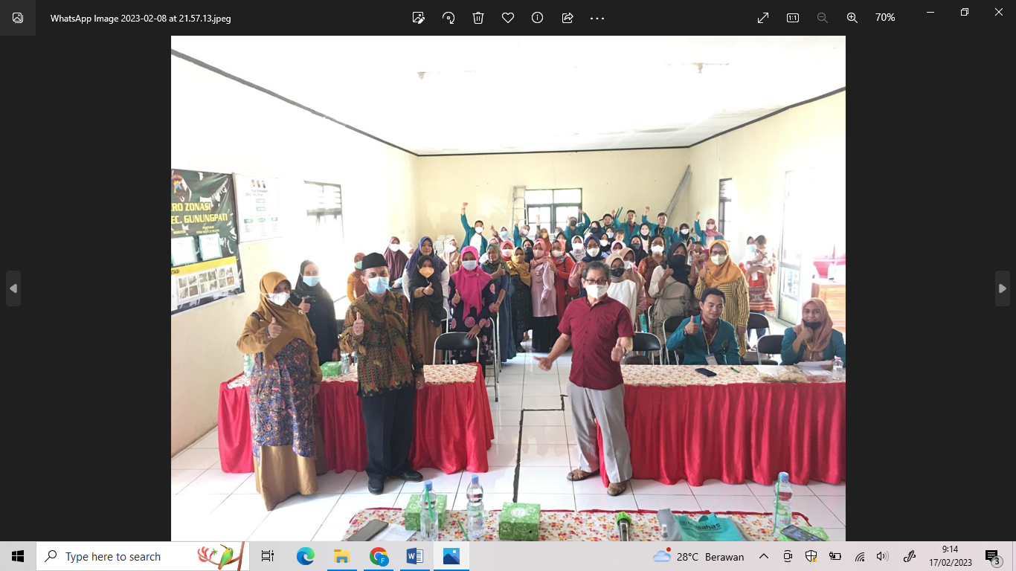

Gambar 1. Sosialisasi Sertifikasi halal di Kantor Kelurahan Mangunsari

Self declare merupakan deklarasi mandiri sertifkasi halal untuk Usaha Mikro dan Kecil (UMK) yang menggunakan bahan yang sudah dipastikan kehalalannya dan produk yang dihasilkan tidak beresiko. Deklarasi selft declare ini diatur dalam Pasal 79 Peraturan Pemerintah Nomor 39 tahun 2021 tentang Penyelenggaraan Bidang Jaminan Produk Halal. Dalam aturan tersebut, BPJPH harus menyusun mekanisme terkait deklarasi mandiri (self declare) yang nantinya akan menjadi acuan dalam pelaksanaannya. Selain Pasal 79 diatas, dalam Peraturan Pemerintah Nomor 39 tahun 2021 juga menyebutkan bahwa UMK yang akan melakukan deklarasi mandiri akan mendapatkan pendampingan. Orang yang bertugas melakukan pendampingan disebut pendamping PPH (proses produk halal). Tugas dari Pendamping tersebut yaitu melakukan verifikasi dan validasi terkait pernyataan kehalalan produk UMK (Amirul, 2021).

Penerapan standar halal dalam suatu produk harus memikirkan hak – hak para konsumen yang akan membeli dan mengkonsumsi produk tersebut, karena konsumen ini memerlukan jaminan keamanan dan kepastian dari bahan baku serta produk yang akan dikonsumsi. Hak – hak yang berkaitan dengan konsumen diatur dalam Undangn – undang Nomor 8 Tahun 1999 tentang Perlindungan Konsumen. Pasal 4 huruf c Undang – undang Nomor 8 Tahun 1999 tersebut menjelaskan bahwa konsumen memiliki hak untuk mendapatkan informasi yang benar, jelas dan jujur mengenai kondisi dan jaminan barang dan/atau jasa. Oleh sebab itu, produsen diwajibkan untuk memberikan informasi yang jujur kepada konsumennya terutama status kehalalannya. Kondisi ini juga yang menjadikan alasan bahwa produk harus memiliki label, pernyataan dan sertifikat halal pada produknya. Selain itu, setap produk harus memiliki kepastian hukum terkait pernyataan kehalalannya (Amirul, 2021).

Kegiatan sosialisasi juga dibarengi dengan diskusi langsung dengan peserta yang hadir, hasil diskusi menjelaskan bahwa masih minim pengetahuan masyarakat khususnya pelaku usaha tentang informasi pengajuan sertifikasi halal melalui selft declare yang dilakukan oleh Pemerintah. Informasi yang tersebar masih menjangkau masyarakat di pusat kota tetapi belum menjangkau masyarakat di daerah pinggiran, sehingga kegiatan sosialisasi oleh pemerintah dirasa masih harus digerakkan. Padahal Pemerintah juga sudah beberapa kali mencanangkan program SEHATI yang merupakan program gratis bagi pelaku usaha kecil dan mikro yang mengajukan sertifikasi halal melalui self declare. Oleh karena itu, kegiatan sosialisasi dari Pusat Kajian Halal Universitas Wahid Hasyim ini mendapat respon yang positif dari masyarakat di Kelurahan Mangunsari dan berharap kedepan akan ada lagi kegiatan serupa. Selain itu, masyarakat juga mengharapkan ada kegiatan pendampingan pelaku usaha pada saat pengajuan sertifikasi halalnya.

**4. SIMPULAN**

Self declare merupakan salah satu cara pengajuan sertifikasi halal produk yang diperuntukkan bagi pelaku usaha kecil dan mikro (UMKM). Pengajuan dengan self declare ini juga termasuk dalam salah satu program yang dicanangkan oleh Pemerintah dalam rangka meningkatkan jumlah produk yang berlabel halal. Hal ini penting dilakukan mengingat dengan membeli barang yang berlabel halal, konsumen akan merasa terlindungi dana man pada saat akan membeli dan mengkonsumsinya.

Kegiatan sosialisai yang dilakukan oleh Pusat Kajian Halal Universitas Wahid Hasyim ini mendapat respon yang positif dari masyarakat dan berharap kedepan akan ada kegiatan serupa dan juga akan ada kegiatan pendampingan bagi pelaku usaha pada saat akan melakukan pengajuan sertifikasi halal.

**5. SARAN**

Pemahaman masyarakat tentang sertifikasi halal melalui self declare terutama untuk pelaku usaha mikro (UMKM) masih minim, sehingga kedepan masih perlu dilakukan sosialisasi dan pendampingan.

# UCAPAN TERIMA KASIH

Terima kasih kami sampaikan kepada Lembaga Penelitian dan Pengabdian kepada Masyarakat Universitas Wahid Hasyim yang telah memfasilitasi kegiatan sosialisasi ini melalui program DIPA UNWAHAS dan Mahasiswa KKN yang telah membantu pada saat pelaksanaan kegiatan.

**DAFTAR PUSTAKA**

Amirul Rahman Kagami. (2021). ‘Kepastian Hukum Perlindungan Konsumen dalam Kehalalan Produk melalui Mekanisme Self Declare Sertifikasi Halal’. Skripsi. Hukum Ekonomi Syariah, Fakultas Syariah dan Hukum, Universitas Islam Negeri Syarif Hidayatullah Jakarta.

Charity, M. L. (2018). Jaminan Produk Halal di Indonesia. Jurnal Legislasi Indonesia, 14(1), hal 99-107.

Faridah, H. D. (2019). Halal certification in Indonesia: History, development ad implementation. Journal of Halal Product and Research, 2(2), page 68.

Fitri Rafianti, Robi Krisna dan Erwin Radityo. (2022). Dinamika Pendampingan Manajemen Halal bagi Usaha Mikro dan Kecil melalui Program Self Declare. Jurnal Sains Sosio Humaniora, 6(1): 636-646.

Istianah, I., dan Dewi, G. (2022). Analisis Maslahah Pada Konsep Halal Self Declare sebelum dan Pascaenachtment Undang – Undang Cipta Kerja. Al-Adl: Jurnal Hukum, 14(1), hal 85.

Karimah, I. (2015). Perubahan Kewenangan Lembaga – lembaga yang berwenang dalam proses sertifikasi halal. Journal of Islamic Law Studies, Sharia Journal. 1(1): 107-131.

Nasyi’ah, I. (2018). Pelanggaran Kewajiban Pendaftaran Sertifikat Halal: Dapatkah dibuat Sanksi. Jurisdictie: Jurnal Hukum dan Syariah, 9(1): 84-108.